# Лабораторная работа 3

# Дискретные системы

## Цель работы:

Изучение z-преобразования (различные методы), влияния квантования на качество системы.

## Теоретическая часть

В системах управления функции регулятора или корректирующего устройства может выполнять цифровой компьютер. Ввод информации в компьютер осуществляется через определённые интервалы времени, в связи с этим аналоговые сигналы преобразуются в цифровую форму. Цифровым сигналом называется такой сигнал, который может принимать ограниченный ряд значений зависимых и независимых переменных. Независимыми переменными обычно являются время или координаты, а зависимыми – амплитуда.

Компьютеры, используемые в системах управления, соединяются с объектом и исполнительным устройством при помощи преобразователей сигнала, которые переводят сигнал в дискретное представление. На практике под этим понимается использование аналого-цифрового (АЦП) и цифро-аналогового (ЦАП) преобразователей.

Мы будем считать, что все сигналы вводятся в компьютер и выводятся из него с одним и тем же фиксированным периодом Т, называемым периодом квантования или интервалом дискретизации. Величина обратная Т, известна как частота дискретизации или частота выборки. Каждое из дискретных значений сигнала x(t) в моменты времени t=0, T, 2T…kT называются выборками. Сигнал x(t) может быть представлен дискретным набором выборок:

$\left\{x\left(0\right),x\left(T\right),x\left(2T\right),…,x(kT)\right\}$

Рис 1. демонстрирует аналоговый сигнал и соответствующий ему дискретный.

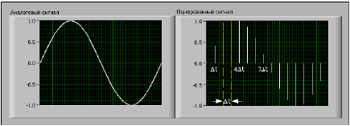

Рис.1. Аналоговый и оцифрованный сигналы

Частота выборки является одним из наиболее важных параметров измерительной системы. Слишком низкая частота выборки приводит к такому явлению, как наложение частот, что вызывает искажение в представлении аналогового сигнала. Недостаточная скорость оцифровки является причиной того, что сигнал выглядит так, как будто его частота отлична от действительной. Чтобы избежать наложения частот оцифровку производят с частой, большей частоты самого сигнала.

Рис. 2 демонстрирует эффект наложения частот из-за недостаточной частоты выборки.

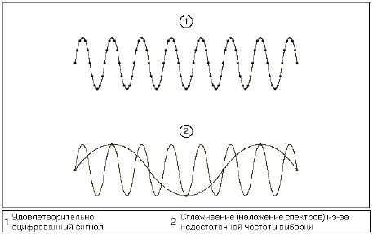

Рис.2.

Для точного представления частоты сигнала при измерениях необходимо производить выборки с частотой, большей удвоенной максимальной частотной компоненты сигнала, в соответствии с теоремой Найквиста. Частота Найквиста – это максимальная частота сигнала, при которой его можно точно представить без эффекта наложения частот с данной частотой выборки. Частота Найквиста равна половине частоты выборки. В сигналах, имеющих частотные компоненты, превышающие частоту Найквиста, появятся ложные низкочастотные составляющие. Частота этой составляющей равна по модулю разности между частотой входного сигнала и наиболее близкой частотой, равной целому числу, умноженному на частоту выборки.

Максимальная частота выборки ограничивается возможностями измерительного оборудования (например оперативной памятью или дисковым пространством для накопления данных). На Рис. 3 показано влияние различных частот оцифровки на принимаемый сигнал.

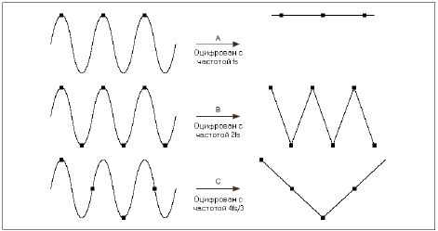

Рис.3.

Теорема Найквиста является отправной точкой при выборе достаточной частоты выборки – она должна в два раза превышать максимальную частотную компоненту в сигнале. На практике обычно используют частоту, превышающую частоту Найквиста в 5-10 раз.

Поскольку дискретный сигнал представляет собой последовательность импульсов с амплитудами x(kT), то его можно описать выражением:

$$x(t)=\sum_{k=0}^{∞}{x(kT)δ(t-kT)}$$

где предполагается, что сигнал x(t) существует для t>0.

Преобразовав данное выражение по Лапласу, получим:

$$L\left\{x(t)\right\}=\sum_{k=0}^{∞}{x\left(kT\right)e^{-ksT}}$$

Это выражение представляет собой бесконечный ряд по степеням члена $e^{sT}$. Введем пременную:

$$z=e^{sT}$$

которая осуществляет конформное отображение с s-плоскости на z-плоскость. Тогда мы можем определить новое преобразование, называемое z-преобразованием:

$$Z\left\{x(t)\right\}=\sum_{k=0}^{∞}{x\left(kT\right)z^{-k}}$$

Для перехода к передаточной функции цифровой системы могут быть использованы и другие методы:

|  |  |  |
| --- | --- | --- |
| 1 | ZOH (Zero-Order-Hold) |  |
| 2 | **Tustin** |  |
| 3 | **Prewarp** | , где |
| 4 | **Forward** |  |
| 5 | **Backward** |  |

## Практическая часть

Для выполнения работы будут необходимы следующие константы:

K=N; T=N; $ξ=0.01*N$, где N – ваш номер по журналу.

1. Открыть программу SAU LAB 03.exe
2. Открыть первую вкладку «Дискретные передаточные функции»:

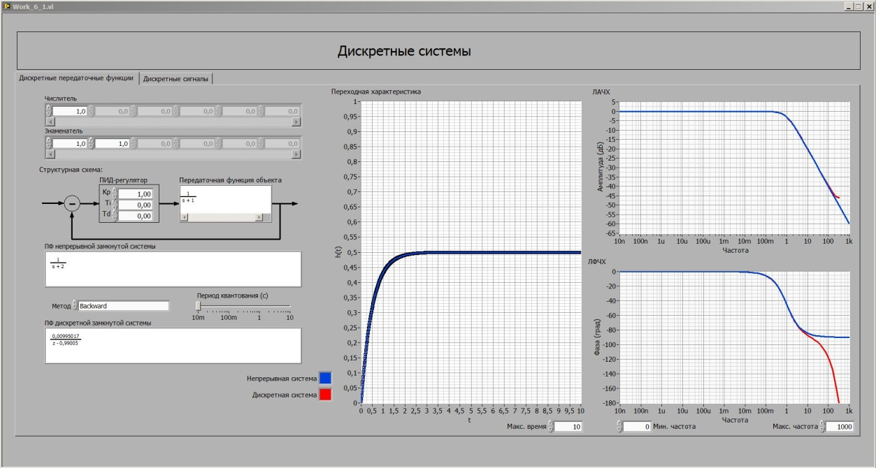

1. Ввести числитель и знаменатель передаточной функции объекта из предыдущей лабораторной работы.
2. Ввести найденные в предыдущей лабораторной работе коэффициенты ПИД-регулятора.
3. На графиках отобразятся переходной процесс замкнутой и ЛАФЧХ разомкнутой систем, а также переходной процесс и ЛАФЧХ дискретных систем.
4. Изменяя период квантования, наблюдайте, как меняется переходной процесс дискретной системы и ЛАФЧХ.
5. Определите период квантования, при котором дискретная система становится неустойчивой. Объясните, почему это происходит?
6. Перейти к вкладке «Дискретные сигналы»:

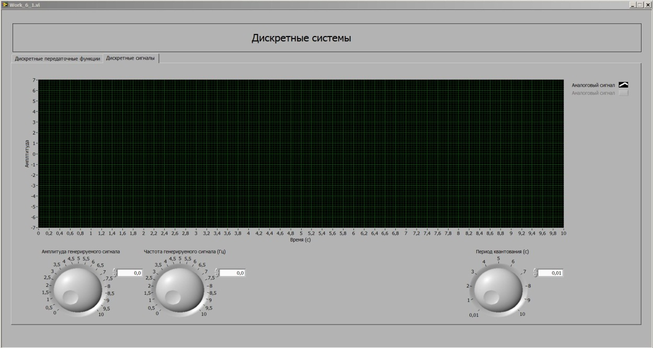

1. Введите амплитуду генерируемого (аналогового) сигнала равной 5, а частоту равной 2.
2. Введите период квантования равным 0,45.
3. Какой частоты получился дискретный сигнал? Почему это произошло? Какой необходимо выбрать период квантования для нормального измерения данного сигнала?